**Proyecto: implementación de sistema web para un gimnasio**

Ingeniería de Software Avanzado

**Datos de la Empresa:**

**Nombre:** Power Gym  **Contacto:** Yesenia Denisse Del Carmen Rodriguez Zamora

**Historias - Requerimientos del cliente:**

* La empresa requiere una página web para registrar a sus clientes, empleados y controlar el inventario de sus bienes
* **Para los usuarios (Clientes):** se requiere que la página pueda dar acceso a su personal administrativo para registrar a los usuarios y controlar la asistencia de los mismos.
  + Cada cliente cuenta una ficha de inscripción en la cual se deberá adjuntar: enfermedades importantes, la dieta y rutina de ejercicios.
  + Cada cliente cuenta con un entrenador, un nutriólogo y una rutina
  + El cliente nuevo tiene un control obligatorio del estado físico donde se controlará: el peso, la masa muscular, la alimentación.
  + Cada cliente tiene un control con el nutricionista cada 15 días.
  + el ingreso de cada cliente se debe poder registrar al momento que el mismo entra al local.
* **Tipos de clientes según su asistencia:** existen membresías anuales, trimestrales y los esporádicos.
  + Pueden haber paquetes promocionales dentro de las distintas modalidades aquí también se pueden contemplar las inscripciones grupales.
* **Para el personal administrativo:** se requiere tener una ficha de registro del personal en la cual se registren sus datos personales, horario de trabajo y turnos de 8 horas, cada trabajador tiene distintos niveles de acceso al sistema principal.
* **Para los equipos y máquinas de entrenamiento:** todas las máquinas, accesorios y locales deben de tener un registro del bien, donde se controlen las características principales como : tipo, color, material,fecha de fabricación, fecha de compra, costo, estado actual, ubicación (local y en qué piso están colocados) y contacto para mantenimiento.
* **Carga de manejo de información según la asistencia de clientes:** Existen 3 tipos de locales grandes, pequeños y medianos que los detallamos a continuación.

|  |  |  |  |  |  |
| --- | --- | --- | --- | --- | --- |
| Tipo de local | Cantidad | Concurrencia diaria | | Horas pico | |
|  |  | min | max | mañana | noche |
| Grandes | 5 | 400 | 500 | 5 a 8 am | 7 a 11 pm |
| Pequeños | 5 | 200 | 300 | 6 a 8 am | 7 a 10 pm |
| Medianos | 3 | 80 | 120 | 7 a 8 am | 8 a 10 pm |

* Ningún local para excepto los días domingo por la tarde.
* **De la infraestructura:** el gimnasio cuenta con una intranet que maneja una base de datos local por cada sede.
  + El gimnasio cuenta con 2 computadoras de escritorio por sede actualmente para administrativos y requiere 2 más que serán solo para uso de los clientes.
  + Se contempla tener controladores de huella digital para agilizar el registro de asistencia.
  + Se deben tener todas las sedes interconectadas y tener el sistema principal centralizado.

**Objetivos planteados:**

1. Análisis y modelamiento: Elaborar los diagramas de casos de uso, actividades, flujo, clases y el plan de requerimientos técnicos logísticos.
2. Elaborar el modelo entidad relación (modelo conceptual), normalización de variables, modelo lógico y físico.
3. Implementar las clases correspondientes al registro de usuarios, empleados e inventario
4. implementar la interface gráfica, pruebas de funcionamiento y correcciones.

**Distribución y planificación del proyecto:**

**Actores:** Usuarios, empleados y bienes

**Iteraciones:**

1. **Registro de usuarios:**

Equipo encargado: Carlo Salas y Rodrigo Otazu

1. **Membresía:**

Equipo encargado: Vidal Lupaca y Guido Nuñez

1. **Registro de empleados:**

Equipo encargado: Katheryne Condori Chambi y Christian Arotaype

1. **Inventario:**

Equipo encargado:Marcos Esteban Aguilar Mendoza y Ramiro

**Modelo de la base de datos**

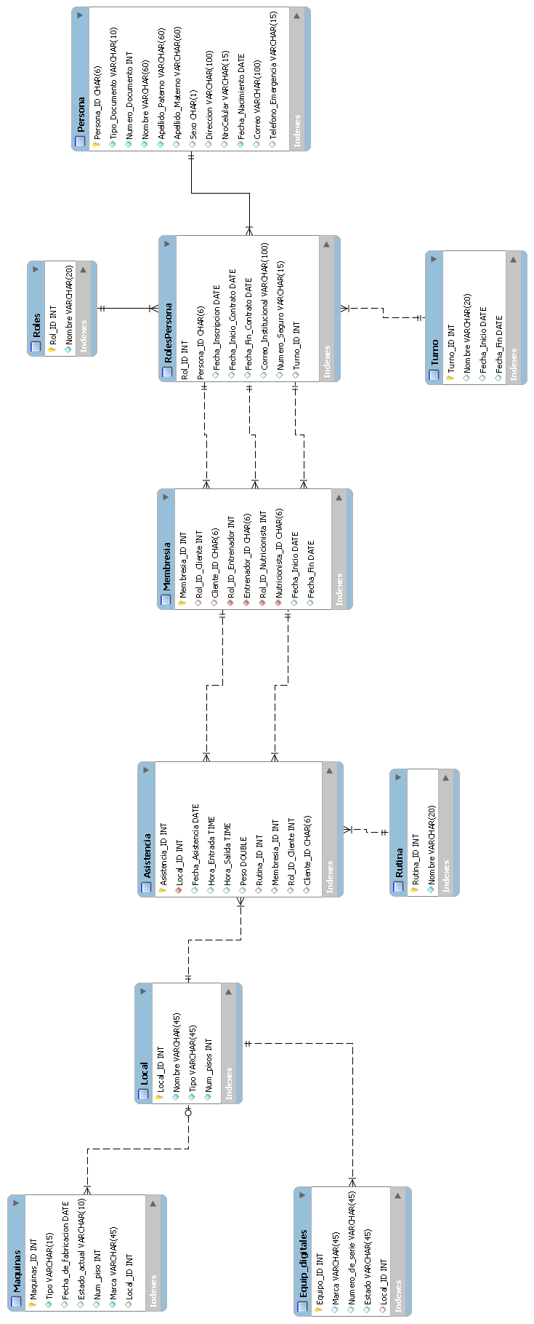

**Informe de avances**

Tareas, responsables, fecha de inicio, fecha de entrega y porcentaje   
completado.

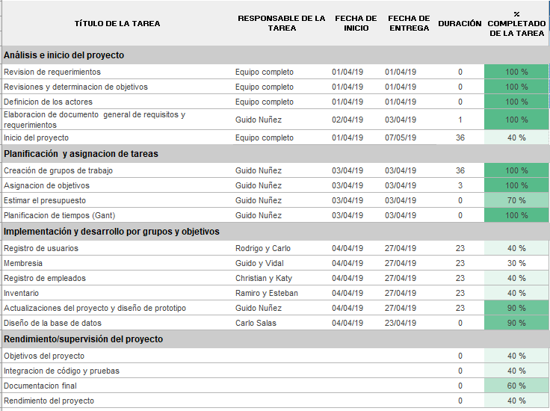

**Diagrama de Gantt**

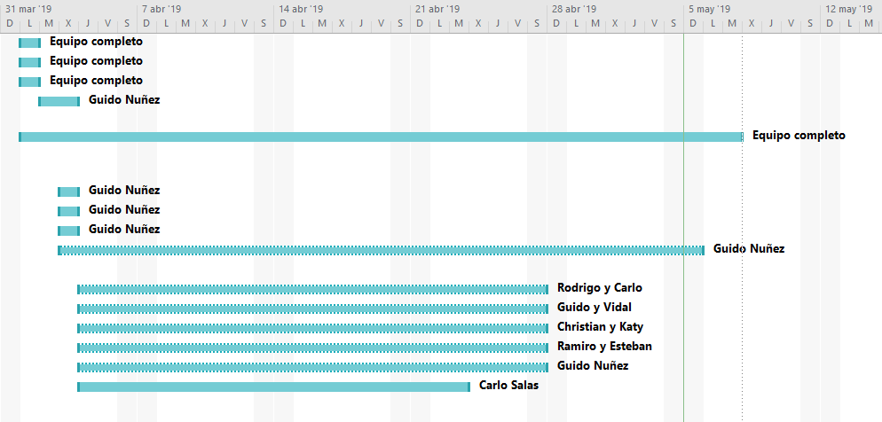

**Informes de trabajo por equipo:**

1. **Registro de invitados:**
   1. Equipo encargado: Carlo Salas y Rodrigo Otazu
   2. Informe: Se ha realizado un módulo para el ingreso de datos cuyos campos están validados en un archivo javascript que evita que se realice la acción del formulario hasta que los campos estén correctamente validados, una vez ingresado todos los datos se guardarán en la base de datos.

Se ha realizado otro módulo para la lista de los invitados cuyos datos se visualizan en una tabla que incluye la funcionalidad de eliminar y editar los datos de un registro determinado.

Cada página contiene un navegador para navegar en los distintos módulos con las que se realiza estas tareas.

* 1. Autoevaluación: La tarea se realizó de manera satisfactoria cumpliendo con la funcionalidad que se propuso, sin embargo, aún hay defectos en la parte visual, por lo que faltaría pulir los estilos.

1. **Membresía:**
   1. Equipo encargado: Vidal Lupaca y Guido Nuñez
   2. Informe:

El módulo de Membresía se encuentra en etapa de implementación, es el módulo con más datos a manejar y como equipo estamos a la espera de que los demás módulos funcionen correctamente, actualmente tenemos pruebas de inserción con código php directamente.

El funcionamiento de este módulo se sostiene en los datos que manejan los demás módulos.

Se culminó con el planteamiento de la planificación, análisis de los requisitos, creación de equipos de trabajo, organización del proyecto y diseño del prototipo.

* 1. Autoevaluación: La tarea aún está en proceso de implementación

1. **Registro de empleados:**
   1. Equipo encargado: Katheryne Condori Chambi y Christian Arotaype Ccalachua
   2. Informe:

Desarrollamos un módulo para el registro de empleados que permita ingresar los datos de los mismos, los campos están validados directamente en la base de datos que utilizamos para tener un control en cuanto a la cantidad y al tipo de dato que se ingresa al momento de agregar o editar un empleado, una vez ingresados los datos se almacenan en la base de datos, además implementamos botones en todos los módulos que nos permitan editar o eliminar los datos ingresados.

Realizamos otro módulo para la lista de los invitados, que permite visualizar el perfil del empleado, con sus datos correspondientes, cada campo tiene una validación en cuanto al tipo de dato en el ingreso, también contamos con un botón que nos permite regresar al módulo anterior, si se desea o restaurar los datos.

* 1. Autoevaluación: La tarea fue culminada satisfactoriamente cumpliendo con los requerimientos, no obstante, aún faltan corregir detalles en cuanto al entorno visual y mejorar la estructura del módulo.

1. **Inventario:**
   1. Equipo encargado: Marcos Esteban Aguilar Mendoza y Ramiro
   2. Informe: A través del modelo M.E.R podemos ver la relación de local con equipos digitales y a su vez con máquinas, en la tabla de equipos digitales están los datos de los equipos de las huellas digitales, Y a su vez las de los equipos de cómputo (computadoras y laptops) ya que tienen atributos iguales. Poniendo una clave foránea en la tabla de equipos digitales y en la tabla de máquinas que provienen de la clave principal de la tabla local.

En la página web se muestra los datos mostrados de las tablas del modelo M.E.R ya mencionados, Donde hay una opción si se desea agregar algo más al inventario ya sea de local, máquinas o de equipos digitales guardando los datos ingresados en la base de datos del servidor apache.

* 1. Autoevaluación: Se cumplió con los prerrequisitos, aunque falta darle algunos mantenimientos para que pueda ser seguro en la inserción de datos de una manera más adecuada.